Raport: Jak wyglądają remonty w polskich domach?
Wiosna sprzyja wprowadzaniu zmian w naszych wnętrzach. Platforma Homebook.pl w najnowszym raporcie sprawdziła, w jaki sposób swoje remonty przeprowadzają Polacy. Aż 74% z nas stawia na wysoką jakość materiałów i wykonania, 39% - w swoich wyborach kieruje się aktualnymi trendami.
W stylu glamour czy boho, korzystając z najnowszych technologii czy wyłącznie ze sprawdzonych rozwiązań – bez względu na to, który ze sposobów remontowania jest nam bliższy – platforma Homebook.pl nie ma złudzeń: uwielbiamy remontować!
Częste remonty to nasza specjalność?
Jak pokazują badania Homebook.pl 47% ankietowanych przeprowadziła remont w ciągu minionych 3 miesięcy, 22% - w czasie ostatniego roku, a w domach 15% ankietowanych zmiany miały miejsce w czasie minionych 3 lat. Tylko 14% respondentów zadeklarowało, że jakiekolwiek prace związane z nową aranżacją realizowało dawniej niż 3 lata temu.
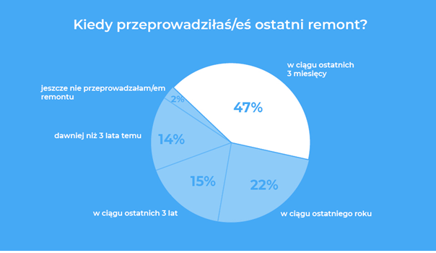
Okazuje się, że przeprowadzając remonty, najczęściej decydujemy się na zaawansowane zmiany – aż 39% uczestników badania Homebook.pl swój ostatni remont przeprowadziło w całym domu. W przypadku nieco mniejszej liczby osób (36%) zmiany obejmowały kilka pomieszczeń, a 24% respondentów zdecydowała się odświeżyć tylko jedno wnętrze. Jedynie 1% ankietowanych jeszcze nigdy nie przeprowadziło remontu w swoim domu.
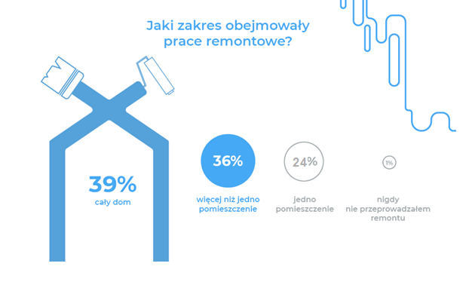
Które z pomieszczeń Polacy remontują najchętniej?
W ramach badania przeprowadzonego przez platformę Homebook.pl, użytkownicy zostali poproszeni również o wskazanie pomieszczenia, jakiego dotyczył remont. Okazuje się, że najchętniej przeprowadzamy zmiany tam, gdzie spędzamy czas odpoczywając i przyjmując gości – remont salonu zadeklarowało 31% ankietowanych.
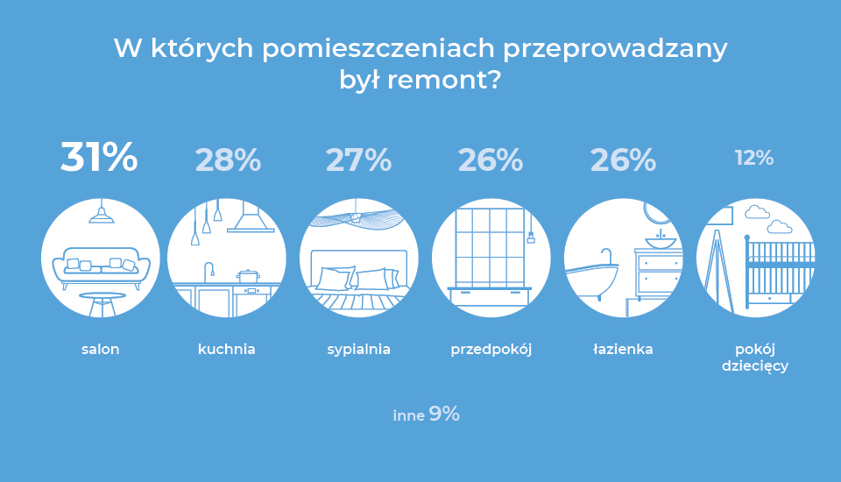
Na dalszych pozycjach tej listy znalazła się kuchnia (28% badanych), sypialnia (27%) oraz - ex aequo – przedpokój i łazienka (26%). Najrzadziej remontowanym pomieszczeniem okazał się być pokój dziecięcy (tę odpowiedź wskazało jedynie 12% uczestników badania).
Wśród najczęściej przeprowadzanych prac prym wiedzie malowanie ścian – jako najszybszy i najprostszy sposób na nową aranżację wnętrza tę opcję wskazało aż 91% osób. Na drugiej pozycji tej listy znalazł się montaż nowych mebli (73%). Nieco mniej osób (71%) wskazało wymianę dodatków i dekoracji jako najczęściej wykorzystywany sposób na odświeżenie wnętrza. W dalszej kolejności uczestnicy badania wymieniali montaż nowej podłogi (67%) i zakup nowych sprzętów kuchennych ((50%). Najrzadziej przeprowadzonymi pracami w ramach remontu okazały się montaż drzwi lub okien (47%) oraz wymiana armatury (41%).
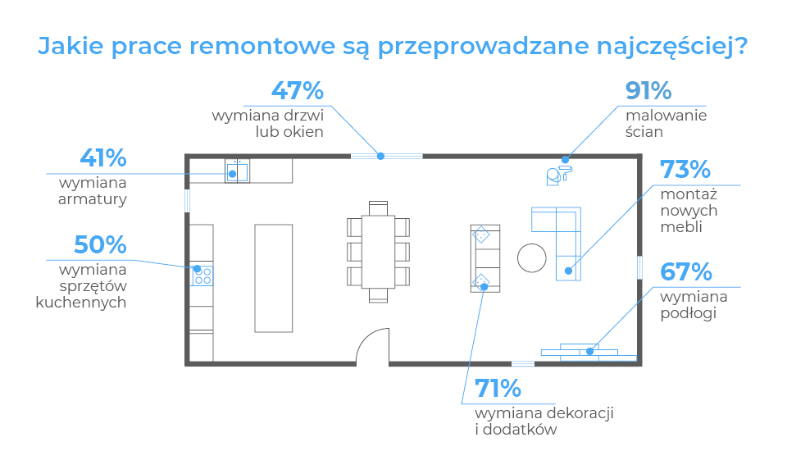
Ile Polacy wydają na remonty?
Uczestnicy badania zapytani o fundusze, jakie przeznaczają na zmiany w swoich domach, najczęściej deklarowali kwotę wyższą niż 20 tys. zł (49% badanych). 1/5 z nas na przebudowy i aranżacje przeznacza od 5 do 15 000 zł, a 14% - od 1 000 do 5 000 zł. Nieco mniej liczna część respondentów (10%) na zmiany związane z remontem wydaje od 15 do 20 000 zł. Pozostała grupa osób (4%) zaznaczyła opcję „inne”.
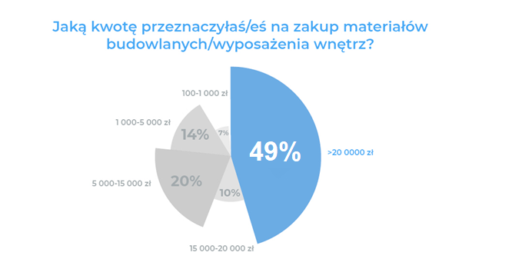
Część finansów przeznaczamy na korzystanie z usług fachowców – ich udział w wykonywaniu prac remontowych zadeklarowało 35% badanych. Prawie tyle samo z uczestników badania dzieli trud związany ze zmianami w swoim domu z ekipą specjalistów, wykonując część zadań samodzielnie (36% respondentów), z kolei ¼ badanych deklaruje, że samodzielnie przeprowadza wszystkie prace związane z remontem. Pozostała część ankietowanych (4%) udzieliła odpowiedzi „inne”.
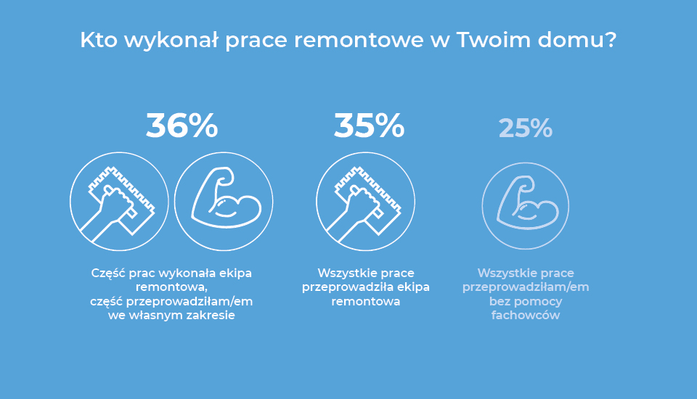
Polacy mają zaufanie do fachowców
Jak wynika z badania, osoby przygotowujące się do przeprowadzenia remontu, najczęściej poszukują wiedzy i porad u zaprzyjaźnionych specjalistów (45%). Drugim źródłem informacji, po które sięgali uczestnicy badania są strony internetowe takie jak Homebook.pl raz blogi tematyczne (38%). Mniejsza liczba osób remontujących decyduje się na czerpanie wiedzy z platform i serwisów z materiałami video (31%). Najrzadziej natomiast sięgamy po porady, którymi użytkownicy dzielą się za pośrednictwem for internetowych (22%).
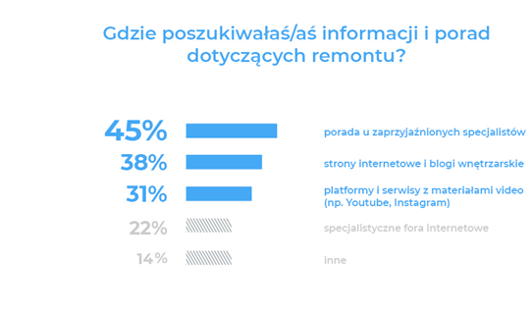
Jakość na pierwszym miejscu
Uczestnicy badania, zapytani o czynniki, którymi kierują się podczas wyboru nowych materiałów i produktów aranżacyjnych, najczęściej wskazywali na wysoką jakość (zwraca na nią uwagę aż 74% ankietowanych). Na drugim miejscu znalazła się zgodność z aktualnymi trendami (39%). Nieco ponad ¼ z nas decyzje konsumenckie podejmuje, kierując się niską ceną, a 13% przywiązuje uwagę, by zakupywane produkty były przyjazne naturze lub wspierały lokalny rynek. Bez względu na to, która z powyższych opcji jest najbliższa ankietowanym – wszystkie te produkty oferuje platforma Homebook.pl.
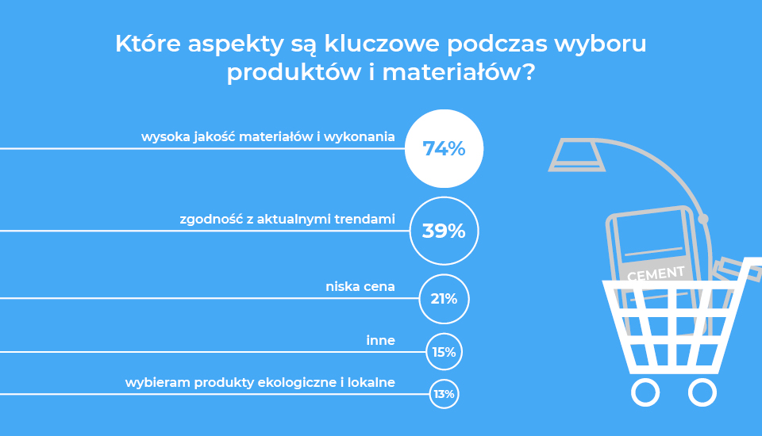

Przeprowadzenie remontu wymaga nie lada przygotowania – zarówno w zakresie fachowej wiedzy, jak i zakupu odpowiednich produktów. Zanim przystąpimy zatem do odmiany swoich wnętrz, warto dokładnie zaplanować wszystkie etapy prac, precyzując budżet i… oczekiwania. W tym procesie wspiera Homebook.pl, który oferuje wszystkie produkty niezbędne do przeprowadzenia remontu.

W badaniu Homebook.pl udział wzięło 639 osób.

Kontakt dla Mediów
Ewelina Saja
Specjalista ds. Marketingu i PR
tel. +48 720 804 066
e-mail: ewelina.saja@homebook.pl
biuro prasowe Homebook.pl
www.homebook.prowly.com/

